太原理工大学学生网上评教流程
一、登录综合教务系统
打开任一浏览器，输入太原理工大学教务部官网（http://jwc.tyut.edu.cn），进入教务部主页。点击页面上的“教学管理服务平台”，如图1-1所示，进入应用服务器选择界面，任选一学生入口，如图1-2所示，点击进入“教学管理服务平台”，如图1-3所示。
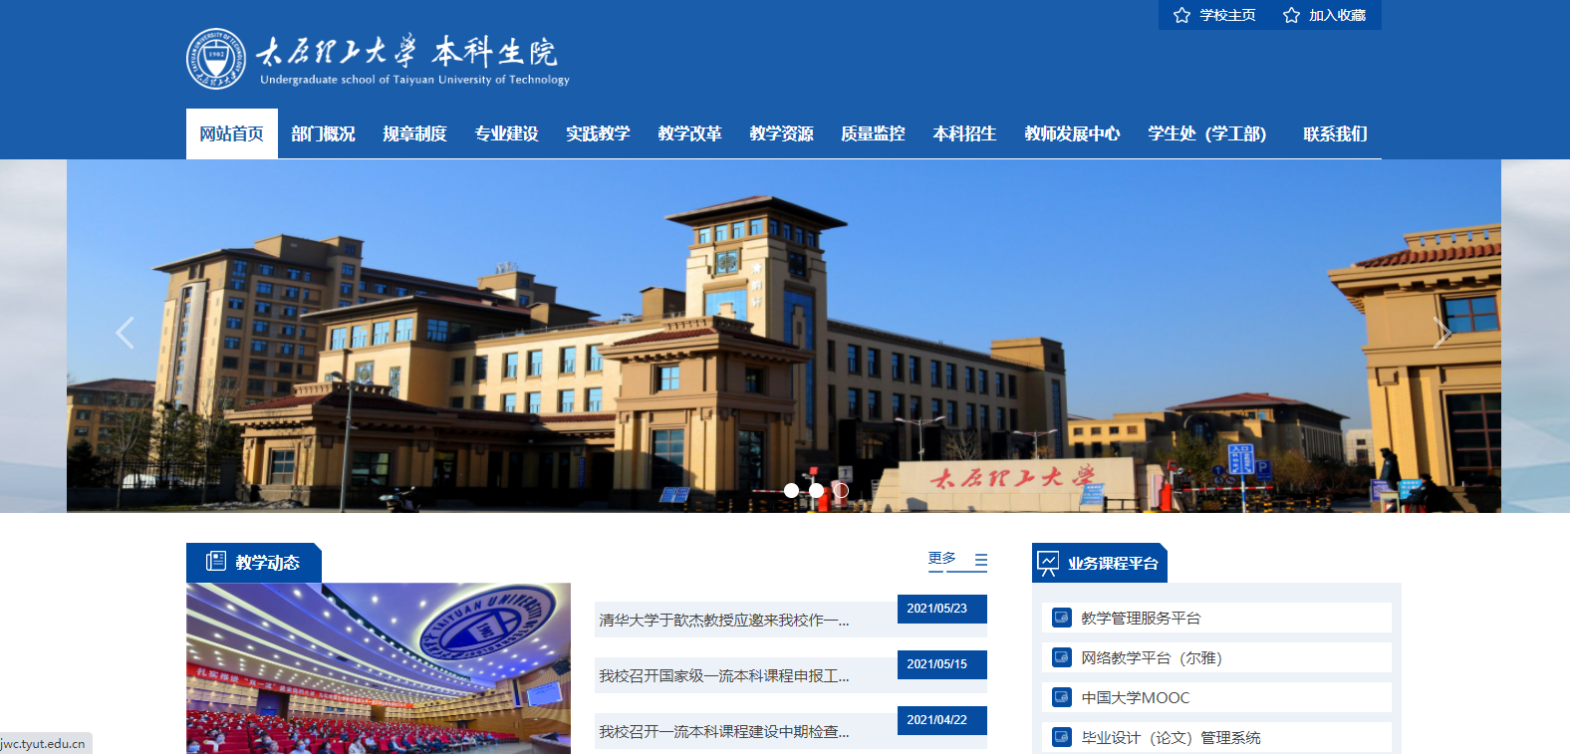
图1-1
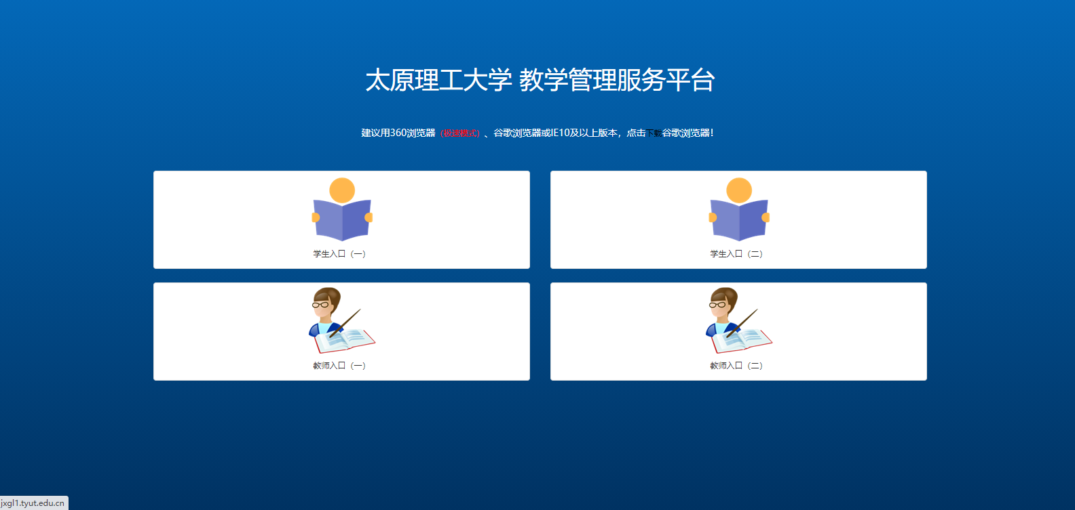
图1-2

图1-3
输入帐号(即学号)、正确密码后，点击登录即进入综合教务系统，如图1-4所示。
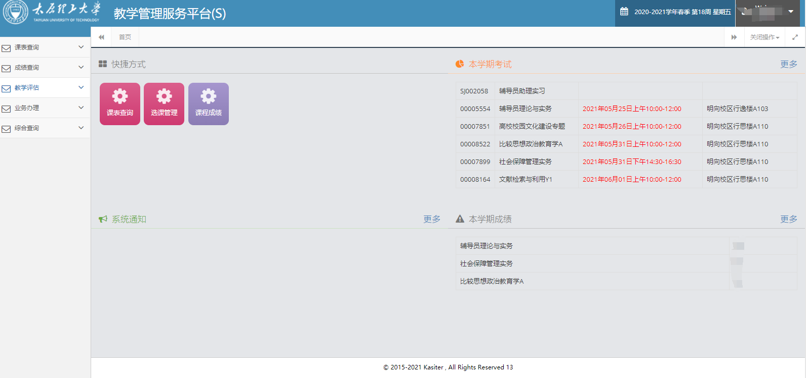
图1-4
二、进行教学评估
点击图1-4中菜单项“教学评估”→“学生评教”，进如教学评估界面，如图2-1，选择要评估的教师和课程，点击“评估”进入，即可进行打分评估。
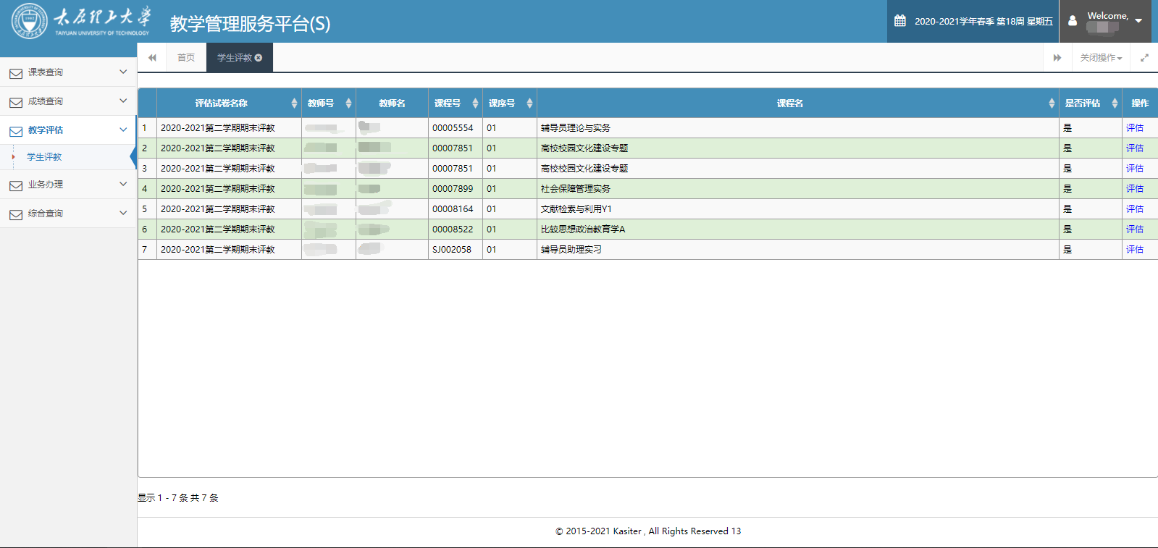
图2-1
网上评教总共十一题，包括九道评价题，一道总分题，一道主观评价，如下图2-2所示。 “主观评价”栏目中学生可填写对教师的主观评价，如下图2-3所示。
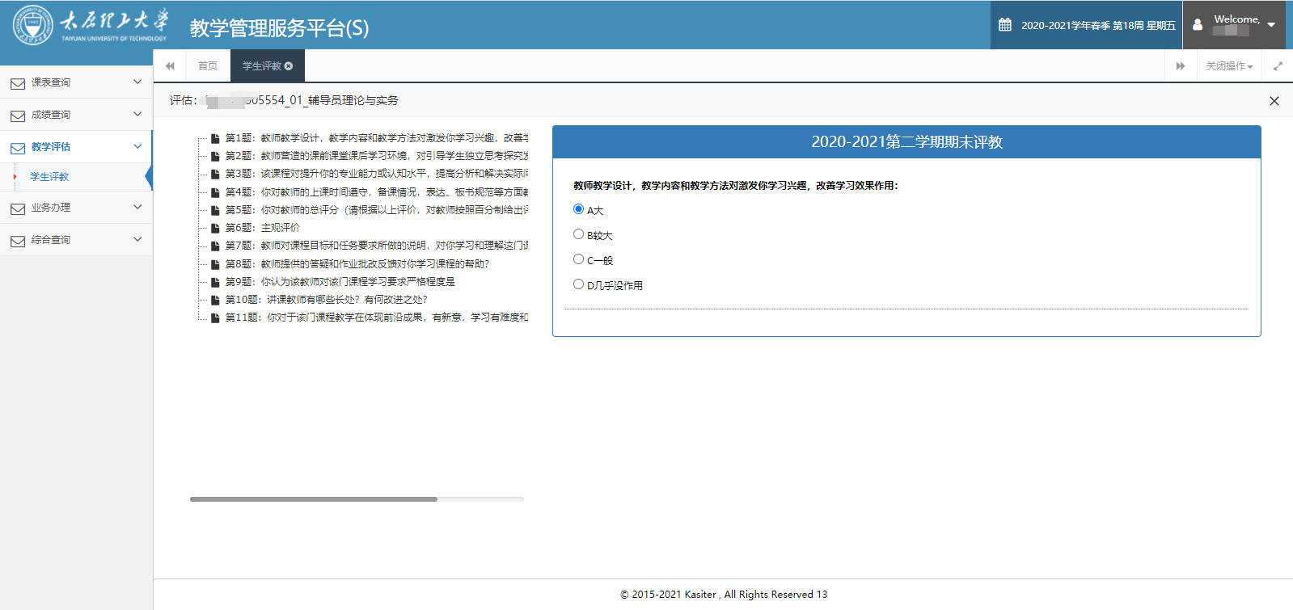
图2-2
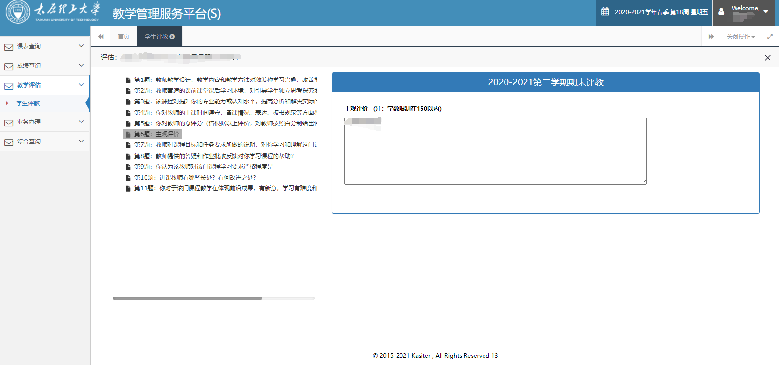
图2-3
评价完毕后，每道题目有随机等待时间，等待时间结束后，点击“提交”按钮即完成本门课程的评教。评价完成后，点击评价页面关闭按钮即可选择下一门课程进行评价。

温馨提示：学生评教是教学评价的重要组成部分，请同学们务必将本学期所上课程全部评价，不参加评教，将无法进行下一学期的选课、注册和本学期期末考试成绩的查询，感谢同学们对课堂教学质量的关注与参与，谢谢你的配合！

